ПАМЯТКА
«О требованиях законодательства по охране историко-культурного наследия Республики Беларусь для собственников (балансодержателей) материальных недвижимых историко-культурных ценностей»

Настоящая памятка «О требованиях законодательства по охране историко-культурного наследия Республики Беларусь для собственников (балансодержателей) материальных недвижимых историко-культурных ценностей» (далее – Памятка) составлена в соответствии с Кодексом Республики Беларусь о культуре (далее – Кодекс).

ОХРАННЫЕ ОБЯЗАТЕЛЬСТВА
В соответствии с Кодексом для каждой материальной историко-культурной определяются индивидуальные условия содержания и использования, устанавливается порядок выполнения работ, иные ограничения деятельности их владельцев (собственников) или пользователей, а также требования по обеспечению их сохранности. Данные требования фиксируются в охранном обязательстве по форме, установленной постановлением Министерства культуры Республики Беларусь от 28.12.2016 № 90.
Охранные обязательства входят в пакет документов при оформлении завещаний, договоров купли-продажи, дарения, приватизации и других сделок с недвижимостью. При приобретении права собственности на историко-культурную ценность новый собственник обязан в течение одного месяца оформить охранное обязательство. Невыполнение этих условий влечет за собой признание такой сделки недействительной. Охранное обязательство оформляется на каждую историко-культурную ценность (статья 75 Кодекса).
Оформляется и регистрируется охранное обязательство в структурных подразделениях горрайисполкомов, осуществляющих государственно-властные полномочия в сфере культуры (управления, отделы и сектора культуры, отделы идеологической работы, культуры и по делам молодежи).
Охранное обязательство оформляется в количестве 2-х экземпляров, где один экземпляр выдается собственнику историко-культурной ценности, другой хранится в структурных подразделениях горрайисполкомов, осуществляющих государственно-властные полномочия в сфере культуры.
Перечень документов для оформления охранного обязательства с собственниками и балансодержателями историко-культурных ценностей:
копия документа, удостоверяющего личность;
копия документа, удостоверяющего права собственности (регистрационное удостоверение);
копия свидетельства (лицензии) регистрации юридического лица.

ОХРАННАЯ ДОСКА
Обязательным условием обеспечения сохранности историко-культурной ценности является установка охранной доски, на которой размещается информация о ее принадлежности к историко-культурному наследию Республики Беларусь.
В соответствии со статьей 104 Кодекса охранная доска изготавливается за счет средств собственника историко-культурной ценности по форме, установленной постановлением Министерства культуры Республики Беларусь от 28.12.2016 № 89.
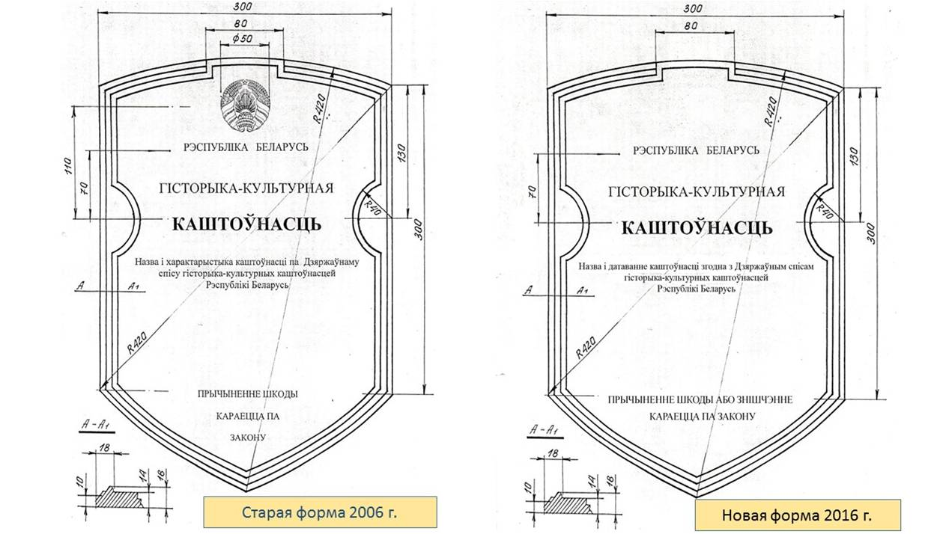

ПАСПОРТ ИСТОРИКО-КУЛЬТУРНОЙ ЦЕННОСТИ
На историко-культурную ценность оформляется паспорт историко-культурной ценности единой формы, утвержденной постановлением Министерства культуры Республики Беларусь от 28.12.2016 № 89.
Паспорт составляется научными организациями, музеями проектными организациями, в штате которых имеются специалисты с опытом работы по охране историко-культурного наследия не меньше двух лет.
Составление паспорта материальной историко-культурной ценности обеспечивается за счет средств собственника (пользователя) материальной историко-культурной ценности, землепользователя, на земельном участке которого размещается недвижимая материальная историко-культурная ценность (статья 100 Кодекса).

ЗОНЫ ОХРАНЫ НЕДВИЖИМЫХ МАТЕРИАЛЬНЫХ ИСТОРИКО-КУЛЬТУРНЫХ ЦЕННОСТЕЙ
Согласно статье 105 Кодекса для обеспечения сохранности недвижимой материальной историко-культурной ценности устанавливаются зоны охраны этих историко-культурных ценностей.
Зоны охраны историко-культурных ценностей и их режимы содержания и использования определяются проектом зон охраны, который разрабатывается для данной историко-культурной ценности и утверждается Министерством культуры Республики Беларусь. Данным проектом устанавливаются границы, определяется площадь вблизи памятника архитектуры, в пределах которой либо полностью ограничено строительство, либо ограничена этажность новых сооружений.
Проект зон охраны разрабатывается за счет средств собственников (пользователей) этой историко-культурной ценности.
Разработка градостроительной и землеустроительной документации, а также другой проектной документации, реализация которой может оказать воздействие на историко-культурные ценности, без нанесения зон охраны недвижимых материальных историко-культурных ценностей либо без их установления запрещается.

ПРОВЕДЕНИЕ РАБОТ НА ОБЪЕКТАХ
ИСТОРИКО-КУЛЬТУРНОГО НАСЛЕДИЯ

Научно-исследовательские, проектные и ремонтно-реставрационные работы на материальных историко-культурных ценностях и (или) в зонах охраны недвижимых историко-культурных ценностей могут выполняться только при наличии разрешения Министерства культуры Республики Беларусь (статья 115 Кодекса), которое выдается управлением по охране историко-культурного наследия и реставрации Министерства культуры Республики Беларусь по адресу: 220004 г. Минск, пр. Победителей, 11, тел. 8(017)200 14 16, 8(017)200 11 36 (образец заявления в приложении 1).
Работы по поддержанию должного технического и санитарного состояния объекта историко-культурного наследия (кроме работ на фасадах), в том числе работы по их ремонту в рамках охранного обязательства, а также работы по переустройству и (или) перепланировке жилых помещений, расположенных в зданиях, которые являются историко-культурными ценностями (кроме работ по замене заполнений дверных и оконных проемов, по застеклению лоджий и балконов) могут выполняться без получения разрешения Министерства культуры Республики Беларусь.
К текущему ремонту относится деятельность, которая производится с целью предотвращения дальнейшего интенсивного износа, восстановления неисправности и устранения повреждений конструкций и инженерного оборудования зданий и сооружений. Такие работы на историко-культурных ценностях предполагают использование натурального материала (аналогичного имеющемуся изначально). В случае, если исходный материал неизвестен, необходимо направить заявление в Министерство культуры о разрешении на производство работ с указанием предполагаемого материала. По результатам рассмотрения заявления будет предложен новый материал или одобрен предложенный Вами, или будет рекомендовано провести химико-биологическую экспертизу.

Отчисления за предпринимательскую деятельность, которая оказывает непосредственное воздействие на историко-культурную ценность или зоны охраны историко-культурной ценности

Указом Президента Республики Беларусь от 18 октября 2007 года № 527 «Аб некаторых пытаннях аховы гісторыка-культурнай спадчыны», определено, что собственникам (пользователям) необходимо осуществлять отчисления за предпринимательскую деятельность, которая оказывает непосредственное воздействие на историко-культурную ценность или зоны охраны историко-культурной ценности, выплаты компенсаций за вред, который причиняется историко-культурной ценности либо зонам охраны недвижимых материальных историко-культурных ценностей.
Средства перечисляются на расчетный счет Министерства культуры Республики Беларусь: BY73AKBB36309000000130000000, наименование банка ОАО «АСБ «Беларусбанк», г. Минск, ул. Дзержинского, 18, код банкаAKBBBY 2X, УНП 100618574.

Ответственность за несоблюдение законодательства Республики Беларусь в сфере охраны историко-культурного наследия
Кодексом Республики Беларусь «Об административных правонарушениях» предусмотрены следующие меры за нарушение законодательства в сфере охране историко-культурного наследия:

Статья 20.1. Невыполнение обязанностей по подписанию и (или) соблюдению требований охранных обязательств
Невыполнение предусмотренных законодательством о культуре обязанностей по подписанию и (или) соблюдению требований охранных обязательств –
влечет наложение штрафа в размере до восьми базовых величин, на индивидуального предпринимателя - до двадцати пяти базовых величин, а на юридическое лицо - до пятидесяти базовых величин.

Статья 20.2. Нарушение порядка и (или) условий выполнения работ на историко-культурных ценностях либо совершение действий, создающих угрозу историко-культурным ценностям
Нарушение порядка и (или) условий выполнения работ на историко-культурных ценностях либо совершение действий, создающих угрозу уничтожения, повреждения историко-культурных ценностей, –
влекут наложение штрафа в размере от десяти до тридцати базовых величин, на индивидуального предпринимателя - от десяти до ста базовых величин, а на юридическое лицо - до пятисот базовых величин.

Статья 20.3. Уничтожение, повреждение либо утрата историко-культурных ценностей или культурных ценностей, которым может быть придан статус историко-культурной ценности
Уничтожение, повреждение историко-культурных ценностей или культурных ценностей, обладающих отличительными духовными, художественными и (или) документальными достоинствами и соответствующих одному из критериев для придания им статуса историко-культурной ценности, совершенные по неосторожности, либо их утрата вследствие небрежного хранения –
влекут наложение штрафа в размере от пяти до тридцати базовых величин, на индивидуального предпринимателя - от двадцати до ста базовых величин, а на юридическое лицо - до пятисот базовых величин.

Статья 20.4. Нарушение режимов содержания и (или) использования зон охраны недвижимых материальных историко-культурных ценностей
Нарушение режимов содержания и (или) использования зон охраны недвижимых материальных историко-культурных ценностей –
влечет наложение штрафа в размере от пяти до тридцати базовых величин, на индивидуального предпринимателя - от двадцати до ста базовых величин, а на юридическое лицо - до пятисот базовых величин.

Статья 20.5. Несоблюдение требований об ограничении прав собственника историко-культурной ценности
Смена места нахождения (хранения), условий содержания и использования историко-культурной ценности, за исключением историко-культурной ценности, включенной в Музейный фонд Республики Беларусь, без согласования с местным исполнительным и распорядительным органом либо передача историко-культурной ценности во владение или пользование Вооруженным Силам Республики Беларусь, другим войскам или воинским формированиям –
влекут наложение штрафа в размере от десяти до тридцати базовых величин.

Ответственность за нарушение законодательства в сфере охраны историко-культурного наследия предусмотрена и Уголовным Кодексом Республики Беларусь:
статья 344. «Умышленные уничтожение либо повреждение историко-культурных ценностей или материальных объектов, обладающих отличительными духовными, художественными и (или) документальными достоинствами и соответствующих одному из критериев отбора материальных объектов для присвоения им статуса историко-культурной ценности, – наказываются общественными работами или штрафом, или арестом на срок до шести месяцев, или ограничением свободы на срок до трех лет, или лишением свободы на тот же срок»;
статья 345. «Уничтожение, повреждение историко-культурных ценностей или материальных объектов, обладающих отличительными духовными, художественными и (или) документальными достоинствами и соответствующих одному из критериев отбора материальных объектов для присвоения им статуса историко-культурной ценности, совершенные по неосторожности, либо их утрата вследствие небрежного хранения, повлекшие причинение ущерба в крупном размере, – наказываются общественными работами, или штрафом, или исправительными работами на срок до одного года, или арестом на срок до трех месяцев, или ограничением свободы на срок до одного года».
Приложение 1

Міністэрства культуры
Рэспублікі Беларусь
(прозвішча, уласнае імя, імя па бацьку (калі такое маецца)
фізічнай асобы, у тым ліку індывідуальнага прадпрымальніка,
месца жыхарства, тэлефон або назва юрыдычнай асобы*)

ЗАЯВА
на выдачу дазволу на выкананне навукова-даследчых і праектных
работ на матэрыяльных гісторыка-культурных каштоўнасцях

Прашу выдаць у адпаведнасці з артыкулам 115 Кодэкса Рэспублікі Беларусь аб культуры дазвол на выкананне навукова-даследчых і праектных работ на матэрыяльнай гісторыка-культурнай каштоўнасці
(назва згодна з
Дзяржаўным спісам гісторыка-культурных каштоўнасцей Рэспублікі Беларусь
і яе месца знаходжання)
Заказчык, забудоўшчык
(назва юрыдычнай асобы, прозвішча, уласнае імя, імя па бацьку
(калі такое маецца) фізічнай асобы, у тым ліку індывідуальнага прадпрымальніка)
Віды рамонтна-рэстаўрацыйных работ
(у адпаведнасці з артыкулам 114 Кодэкса Рэспублікі Беларусь аб культуры)

Праектам плануецца выкананне наступных работ

Дадатак:

(пасада) |  |  | (подпіс фізічнай асобы, у тым ліку індывідуальнага прадпрымальніка, кіраўніка або іншага ўпаўнаважанага прадстаўніка юрыдычнай асобы) |  | (ініцыялы, прозвішча)
(дата складання заявы)

_______________
* Юрыдычная асоба накіроўвае заяву на бланку арганізацыі.

